LOGOPEDSKE VJEŽBE (Nemanja Vukotić,mag.prim.educ.)
UČENICA: K.M.
DATUM: 16.4.2020.

ZADATAK:
1. OPIŠI SLIČICE.
UPUTA: POMOGNITE UČENIKU DA OPIŠE SLIČICE POSTAVLJAJUĆI MU PITANJA.

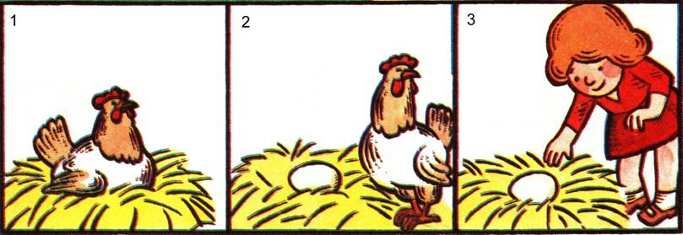

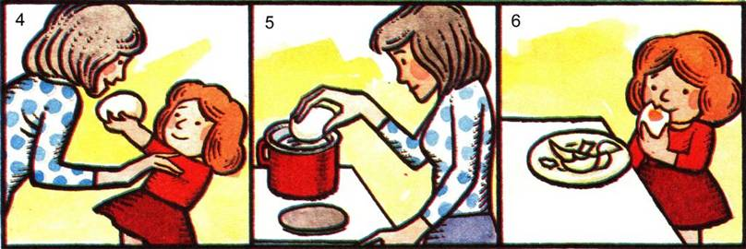

PRIMJERI REČENICA ZA OPIS SLIČICA:
1. KOKA SJEDI U GNIJEZDU.
2. KOKA JE SNIJELA JAJE.
3. DJEVOJČICA JE NAŠLA JAJE
4. DJEVOJČICA JE DONIJELA JAJE MAMI.
5. MAJKA JE STAVILA JAJE KUHATI.
6. DJEVOJČICA JEDE KUHANO JAJE.

